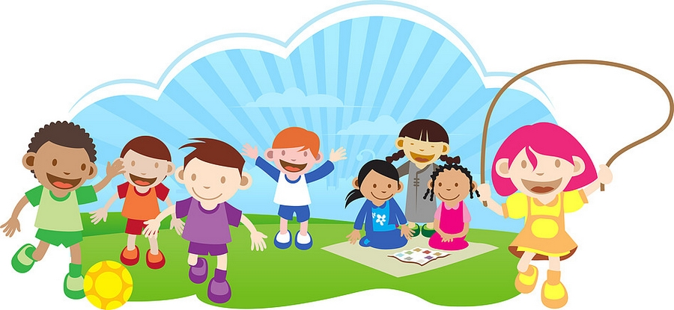
Propozycje działań i aktywności w domu dla dzieci
z grupy V

Temat tygodnia: Duże i małe rodziny w akcji
czwartek: 28.05.2020r.

Temat dnia: Wkoło naszego podwórka domów stoi czwórka.
.
Przewidywane osiągnięcia dziecka:
- tworzy kompozycje techniką origami według wzoru lub według własnego pomysłu,
- stosuje w codziennej praktyce umiejętności orientacji przestrzennej,
- porównuje liczebność zbiorów i określa, o ile jest więcej, o ile mniej,
- dolicza i odlicza, stosuje czynności dodawania i odejmowania w zakresie 10,
- zapisuje proste działania przy pomocy znaków matematycznych,
- rozwiązuje proste zadania tekstowe,
- działanie do zadania,
- stosuje właściwe czasowniki dla nazywania czynności, opowiadając o zdarzeniach z przeszłości i przyszłości,
- uczestniczy w zabawach i grach o ustalonych regułach.

Proponowane zajęcia dla dzieci
- Rodzina owadów – składanki origami. Rodzic pokazuje gotowe obrazki motylka
i biedronki wykonane techniką origami z kół. Przypomina, jak trzeba składać koła
i układać je w wybraną kompozycję. Zaprasza do samodzielnego wykonania zaprezentowanych lub wymyślonych przez siebie owadów. Dziecko
z przygotowanych kół składa i przykleja swoje owady na zielonym arkuszu przygotowanym na dywanie – łące. Po wypełnieniu łąki owadami opowiada, jakie owady mieszkają na przedszkolnej łące.
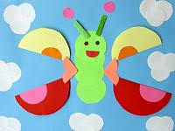
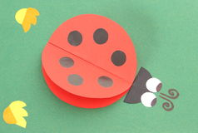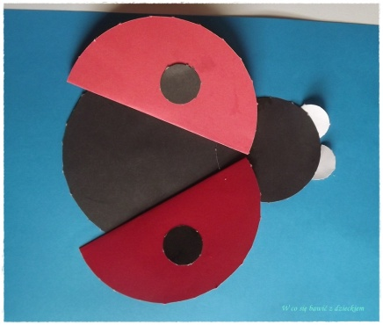

Obok domu się spotkamy, bo podwórko wspólne mamy – przeliczanie, dopełnianie zbiorów, dodawanie i odejmowanie, „Karty pracy”. [Środki dydaktyczne: KP4 s. 48–49]

Zabawy matematyczne. Rozmowa z dzieckiem na temat gdzie mieszka: w domu jednorodzinnym, w bloku lub kamienicy. Czy ma podwórko, sąsiadów, innych kolegów w domu lub mieszkaniu obok. Dziecko układa cztery domy z klocków. Każdy dom numerujemy 1, 2, 3 i 4. Na podwórku bawią się dziewczynki ( 6 kół)
i chłopcy (4 trójkąty).

Zadajemy pytania: Ile dzieci bawi się na podwórku? Ile bawi się dziewczynek, a ilu chłopców? O ile więcej jest dziewczynek niż chłopców?

Próby samodzielnego zapisania działania odejmowania i obliczenie wyniku.

Lody na podwieczorek.

Zadaniem dziecka jest narysowanie 4 dzieci.
Lody truskawkowe kupiło trzecie dziecko od prawej strony, lody jagodowe –drugie dziecko do lewej strony, miętowe – pierwsze dziecko w kolejce.

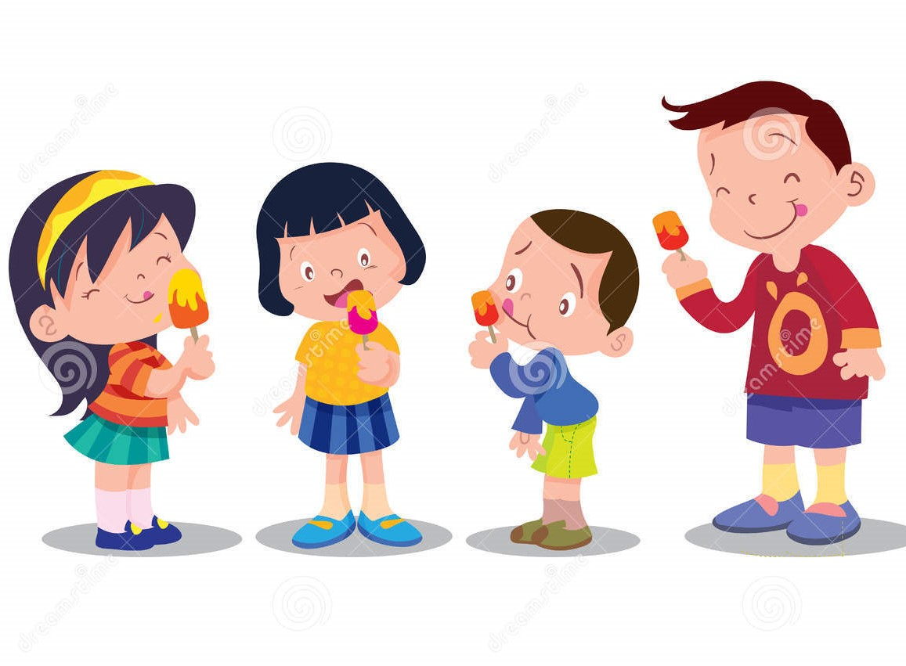

Domowe przyjemności i domowe obowiązki. – zabawy językowe.

Dziecko opowiada czy wypełnia w domu jakieś obowiązki, jeśli tak, to jakie one są. Podkreślamy, że wypełnianie obowiązków jest ważne dla wszystkich członków rodziny, gdyż pomagamy sobie wzajemnie.
- Zestaw ćwiczeń gimnastycznych

https://www.youtube.com/watch?v=Ip4tmGx6FSg

Dodatkowe materiały

rysuj po śladzie
